THERMODYNAMIQUE : TD n°6

A – APPLICATIONS DU COURS
1°) Représentez le diagramme (p,T) d’un corps pur sous plusieurs phases dans le cas général et dans le cas de l’eau.
Rép : la pente de la transition liquide-solide est négative dans le cas de l’eau.

2°) Représenter le diagramme (p,v) d’un corps pur pour l’équilibre liquide-vapeur. On représentera les isothermes d’andrews et les courbes de saturation.
Rép : Au dessus de l’isotherme critique on a affaire au fluide supercritique.

3°) On donne les les pressions d’équilibre en Pa du naphtalène (N) :
- N(l) = N(s) tel que Ln(P(l))=22,76-5566/T
- N(s) = N(g) tel que Ln(P(s))=29,48-7935/T
Déterminer les coordonnées du point triple.
Rép : T=352,5K et p=1066Pa

4°) Donnez l’expression des fonctions d’état u(T,x), s(T,x) et h(T,x) d’un point M en milieu diphasé liquide-vapeur en fonction d’un point référence A_{o} situé sur la courbe d’ébullition. On assimilera la vapeur à un gaz parfait et le liquide saturant incompressible et indilatable.
Rép : u(T,x)=u₀+c_{l}(T-T₀)+x(Δ_{vap}h(T)-RT/M) h(T,x)=h₀+c_{l}(T-T₀)+xΔ_{vap}h(T) s(T,x)=s₀+c_{l}Ln[T/T₀]+xΔ_{vap}h(T)/T

B – TRAVAUX DIRIGES
I - ISOTHERMES DE VAN DER WAALS
1°) Calculer les coordonnées du point critique (P_{c},V_{c},T_{c}).
2°) Ecrire l’équation de Van der Waals en faisant intervenir les variables réduites : θ=T/T_{c}, ν=V/V_{c} & ω=p/p_{c}
3°) On a tracé à l’aide un réseau d’isothermes de Van der Waals (figure ci-après) et on a superposé à une de ces isothermes le tracé expérimental (pour plus de clarté on a changé les échelles).
a) Quel est l’avantage de l’équation réduite?
b) Préciser la validité de l’équation de Van der Waals sur le domaine mM.
c) Comment peut-on interpréter la présence des zones Lm et MG. Le phénomène produit dans la zone Lm est utilisé en physique des particules; quel est le nom de cet appareil de mesure?
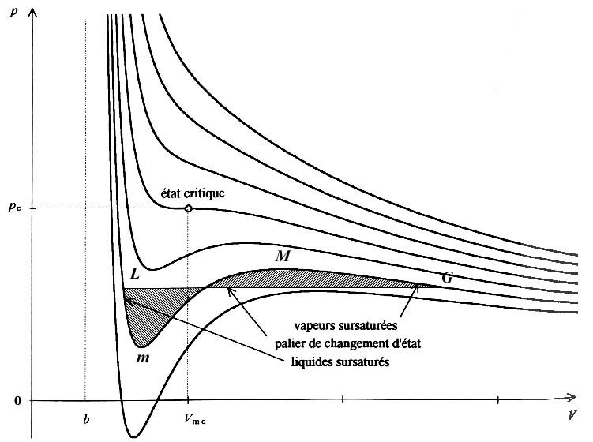
Rép : 1°)V_{c}=3nb, p_{c}=a/27b² et T_{c}=8a/27bR 2°) [ω+3/ν²][3ν-1]=8θ 3°) cf cours...

II – Compression Isotherme en diagramme (p,v)
On étudie les transformations thermodynamiques d’un gramme d’eau. Dans l’état initial A, le volume est de 0,1m³, la température est de 27°C. On admet que lorsqu’il existe de l’eau liquide dans le mélange liquide-vapeur, son volume peut-être négligé. On suppose de plus que la vapeur d’eau, sèche, se comporte comme un gaz parfait.
On effectue une compression isotherme réversible, AB, telle que le volume final, en l’état B, soit de 0,01m³.
- Préciser l’état physique de l’eau dans l’état A et dans l’état B (on donnera la quantité de matière et les masses)
- Calculer le travail mécanique au cours de la transformation AB.
- Calculer l’énergie thermique échangée ainsi que la variation d’énergie interne.
- Quelle est la variation d’entropie ?
A.N : R=8,32J.K⁻¹mol⁻¹, M=18g.mol⁻¹, P(vapeur saturante,27°C)=3700Pa, Δ_{vap}h(27°C)=2,45kJ.g⁻¹
Rép : a) Etat A : n(H₂O,vapeur)=0,056mol et m_{v}=1g et Etat B : n(H₂O,vapeur saturante)=0,015mol et 0,27g en masse.
b) W=239J c) Q=-1925J et ΔU=-1686J d) ΔS=-6,42 JK⁻¹.

III – MACHINE A VAPEUR
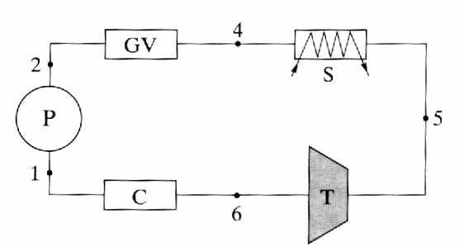
Dans une machine à vapeur, de l’eau circule en circuit fermé entre différents éléments et parcourt le cycle schématisé ci-contre. L’installation se compose des éléments suivants :
- une pompe (P) qui réalise une compression supposé isentropique du liquide.
- un générateur de vapeur (GV) qui réalise un échauffement 2-3, et une évaporation 3-4. Le fluide est à l’état de liquide saturant en 3, à l’état de vapeur saturante en 4.
- un surchauffeur (S), qui échauffe la vapeur à pression constante. Cet échauffement est réalisé par échange thermique avec les gaz issus de la combustion.
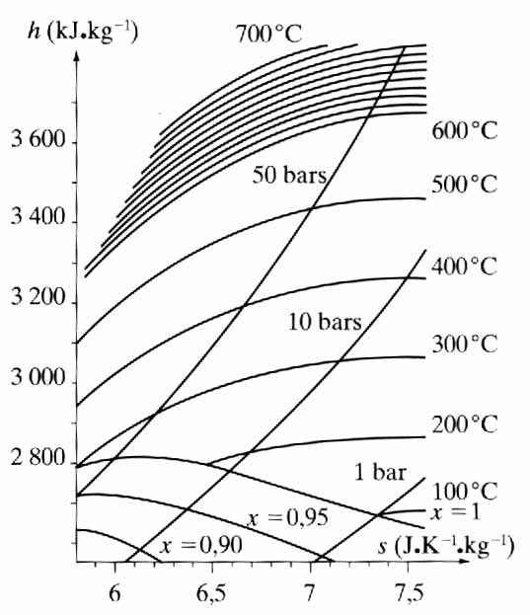
- une turbine (T) où le fluide subit une détente adiabatique réversible, sans variation notable d’énergie cinétique, en fournissant du travail mécanique.
- un condenseur (C) dans lequel le fluide se condense de façon isobare.
1°) Déterminer la température T₅ (à la sortie du surchauffeur) telle, que le fluide, en fin de détente, soit constitué de vapeur saturante, sans liquide.
2°) La condition précédente étant vérifiée, tracer l’allure du cycle sur un diagramme (T,s). Pourquoi sur ce diagramme 1 et 2 sont confondus.
3°) Déterminer l’énergie échangée par 1kg de fluide dans chaque partie de la machine. Calculer le rendement du moteur.

Données : volume massique de l’eau liquide v(l)=10⁻³m³.kg⁻¹, pressions de changement d’état : 1bar et 50bar, chaleur latente de vaporisation de l’eau : 2256 kJ.kg⁻¹ à 1bar, 1641 kJ.kg⁻¹, capacité thermique massique moyenne de l’eau liquide dans le domaine de température utilisé : 4,45 kJ.K⁻¹.kg⁻¹

Rép : 1°) T₅=893K 2°) cf Td 3°) ρ=|w_{p}+w_{T}|/(q_{GP}+q_{S})=0,31

C – EXERCICES SUPPLEMENTAIRES
I – MACHINE A VAPEUR (Cycle de Rankine)
Dans un machine à vapeur l’eau décrit un cycle de Rankine:
- Transformation AB: l’eau liquide (p₁=0,2bar,T₁=60°c) à saturation est comprimée de façon isentropique dans une pompe jusqu’à la pression p₂=12bar de la chaudière.
- Transformation BD & DE : l’eau liquide est injectée dans la chaudière, s’y réchauffe jusqu’à T₂=188°c (BD) puis s’y vaporise (DE) à la pression p₂ (en E l’eau est dans un état de vapeur saturé).
- Transformation EF : la vapeur est admise dans le cylindre à (T₂,p₂) et on effectue une détente isentropique jusqu’à la température initiale T₁ : on obtient un mélange liquide-vapeur de titre massique en vapeur x_{F}.
- Transformation FA : le piston par son retour chasse le mélange dans le condenseur où il se liquéfie totalement.
1°) Tracer le cycle dans un diagramme de Clapeyron (P,v) . On justifiera le fait que T_{B}~T_{A}.
2°) Tracer le cycle dans un diagramme entropique (T,s).
3°) Tracer le cycle dans un diagramme de Mollier (h,s) ,on démontrera pour cela que les isothermes sont des droites de pente T dans ce diagramme.
4°) Calculer le rendement de ce cycle. Comparez-le à celui de Carnot.
D.N : • s(l,60°c)=0,83kJ.kg⁻¹K⁻¹, s(v,60°c)=7,9kJ.kg⁻¹K⁻¹, s(l,188°c)=2,2kJ.kg⁻¹K⁻¹, s(v,188°c)=6,52kJ.kg⁻¹K⁻¹
• h(l,60°c)=251.kJ.kg⁻¹ , h(v,60°c)=2608.kJ.kg⁻¹ , h(l,188°c)=798.kJ.kg⁻¹ , h(v,188°c)=2783.kJ.kg⁻¹. (Vérifier l’ordre de grandeur de ces valeurs sur le diagramme (T,s) de l’eau.

Rép : 1°) ... soit du=Tds-pdv or ds=0 et dv≅0 ⇒ T_{A}≅T_{B} 2°) ... 3°) Δh=TΔs... 4°) Avec les données q_{F}=1897kJ/kg et q_{C}=2532kJ/kg d’où r=25%

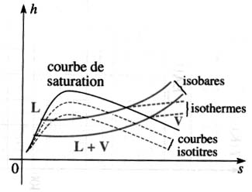
II – LA FORMULE DE DUPERRAY
La vapeur d’eau saturante suit entre 100°c et 300°c la loi de Duperray : p_{s}=(θ/100)⁴ où p est en bat et θ en °c. La vapeur d’eau sera assimilé à un gaz parfait et l’eau liquide sera supposée indilatable et incompressible.
D.N : volume massique de l’eau liquide :v(l)=1L/kg.
1°) Tracer les isothermes θ₁=150°c et θ₂=200°c
2°) Déterminer le titre massique x₁(v) sur le palier de liquéfaction à 150°c, pour une valeur du volume total des deux phases égal au volume massique de la vapeur à 2000°c : v=v(v)(200°c)
3°) Soit un mélange liquide-vapeur à θ₁=150°c caractérisé par x’₁(v)=x₁(v)/2. On réalise un chauffage isochore jusqu’à θ₂. Décrire l’évolution observée, la tracer sur le diagramme et déterminer l’état final correspondant.
4°) Reprendre la question précédente, en précisant notamment à quelle température l’équilibre est rompu, si on réalise la même opération à partir de x’’₁(v)=2x₁(v).

Rép : 1°) ... 2°) Théorème des moments⇒x(v)=0,34 3°) x₂(v)=0,5 4°) x₂’’(v)=0,68⇒θ₃=167°c

